
Министерство образования и науки
НИЖЕГОРОДСКОЙ ОБЛАСТИ
Государственное Бюджетное профессиональное
Образовательное Учреждение
«Борский Губернский колледж»

МЕТОДИЧЕСКАЯ РАЗРАБОТКА
внеклассного мероприятия для студентов и родителей «Семейный пицца-баттл»

Разработчик: Букашова О.В.,
преподаватель специальных дисциплин

М.о.г Бор, 2026
Методическая разработка представляет собой готовый сценарий внеклассного мероприятия в форме семейного конкурса на тему ««Семейный пицца-баттл»».

Методическая разработка содержит теоретический и иллюстрированный материал по данной теме. Может быть рекомендована для преподавателей, классных руководителей и социальных педагогов.
Методическая разработка отражает цели и задачи, этапы и регламент конкурса.
Методические рекомендации будут интересны и полезны как мастерам производственного обучения, так и преподавателям специальных дисциплин, которые решают основные задачи профессионального образования, в том числе формирование профессиональных, общих компетенций обучающихся.
Организация-разработчик: ГБПОУ «Борский Губернский колледж».

Разработчик: Букашова О.В., преподаватель, высшая квалификационная категория

Пояснительная записка
В рамках осмысления роли семьи как базовой ячейки общества организуется конкурс для студентов и их родителей «Семейный пицца-баттл». Мероприятие призвано продемонстрировать, как традиции и жизненные ориентиры передаются от старшего поколения к младшему, а также показать, как современные реалии трансформируют привычные модели семейных отношений. Участникам предстоит в творческих форматах раскрыть темы преемственности, взаимопонимания и совместного созидания — тех основ, на которых строится благополучие и личности, и общества.
Семья — это не просто слово, а фундамент, на котором строится жизнь каждого человека. Приглашаются студенты и их родители принять участие в конкурсе «Семейный пицца-баттл». Вместе семейной командой исследуем, как меняются отношения в семье с течением времени, но остаются незыблемыми главные ориентиры — любовь, уважение, поддержка. Через истории, творчество и диалог поколений мы покажем, что связь «родители — дети» — это мост между прошлым и будущим, где ценности передаются как самое дорогое наследство.
«Семейный пицца-баттл» — конкурс для студентов и родителей! Поговорим о том, что делает семью крепкой: о традициях, которые мы бережно храним, и о новых ценностях, которые создаём вместе.
Внеклассного мероприятия для студентов и родителей «Семейный пицца-баттл» по специальности 43.02.15 «Поварское и кондитерское дело» проводится в форме конкурса на недели профессиональных дисциплин посвященный дню повара с 20 октября по 25 октября государственным бюджетным образовательным учреждением среднего профессионального образования «Борским Губернским колледжем».
Внеклассного мероприятия для студентов и родителей «Семейный пицца-баттл» представляет собой очные соревнования, предусматривающие выполнение конкретных заданий, с последующей оценкой качества, времени и других критериев, проводимые в течение определенного периода и завершающиеся церемонией награждения победителей.
В мероприятии принимают участие обучающиеся по специальности 43.02.15 «Поварское и кондитерское дело».
Внеклассное мероприятие «Семейный пицца-баттл» призван способствовать повышению уровня профессионального мастерства преподавателей, росту качества профессионального образования в интересах развития личности и творческих способностей обучающихся, обеспечения их профессиональной мобильности.
Участники конкурса должны продемонстрировать теоретическую и практическую подготовку, профессиональные умения, умение на практике применять современные технологии. Он имеет большое образовательное и воспитательное значение в подготовке квалифицированных кадров, способствует формированию опыта творческой деятельности обучающихся, их самостоятельности. Конкурс – это тот метод, при котором в условия соперничества студенты стремятся показать высокий уровень приобретенных знаний, умений и навыков.
Конкурс обеспечивает участие большинства студентов и их родителей, дает возможность поощрять команды и отдельных участников.
При подготовке и проведении конкурса достигается индивидуализация профессионального воспитания обучающегося. Приоритетной становится личность обучающегося с его интересами, способностями, возможностями и перспективами. Важнейшую роль в становлении такой личности играют семейные ценности: традиции совместного труда и творчества, взаимная поддержка и передача жизненного опыта от старшего поколения к младшему создают уникальную среду для раскрытия потенциала. Семейные ценности рассматриваются как значимый ресурс развития: они формируют ценностно-нравственную основу и устойчивую мотивацию к саморазвитию.
Конкурс – это ещё и увлекательнейшее соревнование среди обучающихся с родителями, приобщающее их к секретам мастерства и являющееся хорошей проверкой сформированности общих и профессиональных компетенций.

Положение конкурса
«Семейный пицца-баттл»
- Общие положения
1.1. Конкурс «Семейный пицца-баттл» для обучающихся и родителей образовательного учреждения, реализующего программу среднего профессионального образования, призван способствовать повышению качества образования в интересах развития личности и её творческих способностей, росту значимости профессионального образования.
1.2. Настоящее положение определяет статус, цели и задачи конкурса профессионального мастерства среди обучающихся ГБПОУ «БГК» по специальности 43.02.15 «Поварское и кондитерское дело».
II. Цели и задачи конкурса.
2.1. Цель мероприятия:
- интеграция профессионального обучения по специальности 43.02.15 «Поварское и кондитерское дело» с семейным воспитанием через совместную кулинарную деятельность, направленная на популяризацию рабочих профессий и укрепление ценностей совместного труда;
- укрепление партнёрских отношений между образовательной организацией и семьёй через совместную практическую деятельность, а также формирование у студентов профессиональных компетенций в сфере кулинарного мастерства в неформальной, мотивирующей обстановке;
- создать условия для диалога поколений и передачи жизненного опыта: через совместное приготовление пиццы студенты и родители демонстрируют связь семейных традиций и современных навыков, укрепляют взаимопонимание и раскрывают ценность совместного созидательного труда.
Задачи:
2.2. В части профессиональной подготовки:
- определить уровень сформированности профессиональных компетенций обучающихся по специальности 43.02.15«Поварское и кондитерское дело»
- совершенствовать практические навыки приготовления кулинарной продукции (в частности, пиццы) — от подготовки рабочего места до финишной подачи блюда;

- формировать и закреплять общие и профессиональные компетенции: соблюдение норм СанПиН и техники безопасности, рациональное использование сырья, соблюдение технологического процесса;
- внедрять в образовательный процесс рациональные приёмы и методы труда, демонстрируемые в условиях ограниченного времени и нестандартных условий (совместная работа с родителями);
- стимулировать интерес молодёжи к рабочим профессиям сферы общественного питания, повышать престиж специальности «Поварское и кондитерское дело».
2.3. В части семейного взаимодействия и воспитания:
- актуализировать ценность совместного созидательного труда, как основы семейных отношений: через совместную деятельность демонстрировать уважение к профессии, взаимопомощь и ответственность;
- создать условия для передачи жизненного и бытового опыта от старшего поколения (родителей) к младшему (студентам), в том числе в кулинарной сфере;
- способствовать укреплению внутрисемейных связей и взаимопонимания через неформальное творческое взаимодействие;
- продемонстрировать преемственность традиций домашней кулинарии и профессиональных стандартов приготовления пищи.
2.4. В части личностного и творческого развития:
- развивать креативность и нестандартное мышление при разработке рецептуры и оформлении блюда (в рамках заданных технологических требований);
- формировать культуру презентации и защиты своего решения (на этапе представления готовой пиццы жюри);
- содействовать развитию коммуникативных навыков и умения работать в смешанной команде (студент + родитель) в условиях ограниченного времени.
2.5. Внедрение в образовательный процесс рациональных приемов и методов труда.
2.6. Пропаганда рабочих профессий среди молодежи (ОК 1).
III. Организация и порядок проведения конкурса.
3.1. Организатором конкурса являются преподаватель: Букашова О.В.
3.2. Конкурс проводится 23 октября в образовательном учреждении ГБПОУ «БГК» на базе учебного кулинарного цеха.
3.3. Для оценки знаний, умений и навыков участников конкурса утверждается жюри.
3.4. На жюри возлагается оценка уровня теоретической подготовки и практических работ в пределах, определенных конкурсными заданиями. Члены жюри оценивают технологию и качество работ, правильность трудовых приемов, время выполнения задания, работу в команде, соблюдение правил безопасности труда участниками конкурса.
3.5. Подготовка материально – технической базы, соблюдение санитарно – технических требований, культурное обслуживание обеспечиваются преподавателем, проводящим конкурс.
3.6 Конкурсное задание
- Составление технологической карты приготовление пиццы на выбор команды
- Приготовление и оформление пиццы на выбор команды
Время на выполнение – 1,5 часа
Материальная база:
- производственные столы;
- индукционные плиты;
- пароконвектомат ПКА 10-1/1ВМ;
- весы электронные;
- набор инструментов, инвентаря, посуды;
- комплект санитарной одежды;
- набор продуктов для выполнения практического задания;
- технологические карты;
Дидактический материал:
- технологические карты (Приложение 1)
- технологический процесс приготовления блюд (приложение 2)
- критерии оценок
Ведомости выполнения теоретического и практического заданий
IV. Участники конкурса.
4.1. В конкурсе принимают участие обучающиеся 3 курса с родителями, группы ПКД-23
4.2. Участники конкурса должны иметь с собой:
- спецодежду, сменную обувь;
-необходимые продукты.
V. Сроки проведения и условия участия в конкурсе.
5.1. Конкурс состоит из теоретической и практической части, перед началом конкурса для участников проводиться инструктаж по технике безопасности
5.2. Теоретическое задание «Наша семейная карта» включает в себя составление технологической карты приготовления пиццы и визитная карточка пиццы (название, оформление, рисунок).
Время проведения – 30 минут. Задание теоретической части оценивается до 5 баллов. Максимальное количество баллов за 1 этап -5 баллов.
5.3. Практическая часть конкурса «Готовим вместе!» включает в себя приготовление полуфабрикатов, приготовление начинки, соуса, приготовление и оформление пиццы.
На выполнение практического задания отводится 1,5 часа. Практическая часть предусматривает самостоятельное выполнение студентами приготовления теста, полуфабрикатов, начинок; эстетическое оформление пиццы, соблюдение санитарных норм; организацию рабочего места; соблюдение правил техники безопасности. Технологические карты студенты разрабатывают самостоятельно.
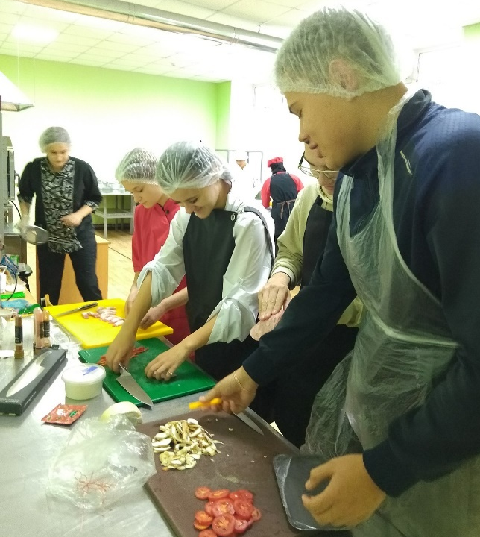
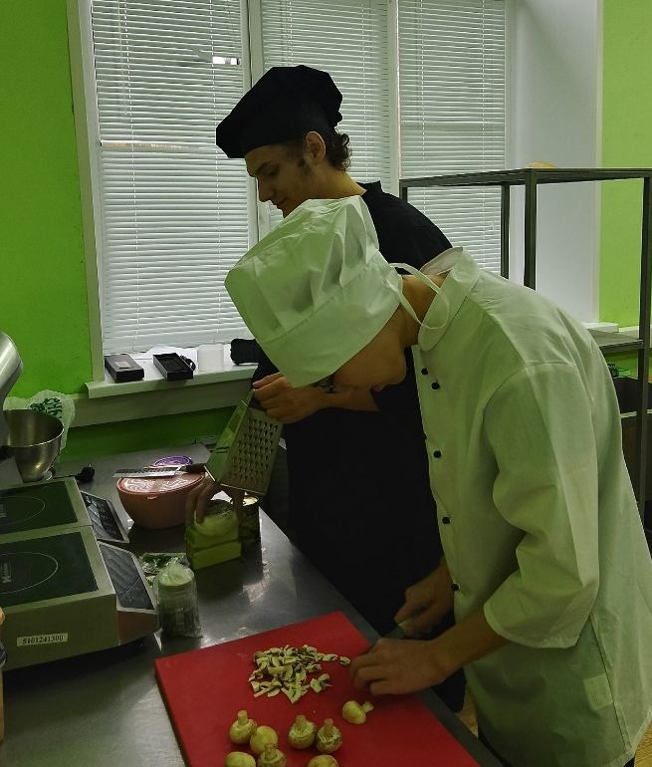
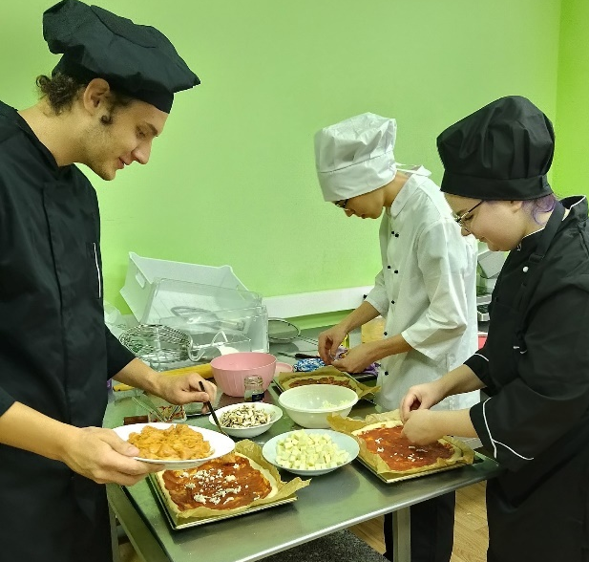

Критерии оценки заданий:
- соблюдение санитарных норм и правил – 10 баллов
- соблюдение технической последовательности приготовления – 10 баллов
- соблюдение правил техники безопасности 10 баллов
- оформление изделия и вкусовые качества – 10 баллов
Дополнительные баллы начисляются за работу, выполненную раньше установленного времени:
- на 20 минут – 10 баллов
- на 10 минут – 8 баллов
- на 5 минут – 2 балла
Штрафные баллы начисляются за:
- несоблюдение правил санитарии – 20 баллов
- несоблюдение техники безопасности – 20 баллов
- плохие вкусовые качества – 10 баллов
Перед началом конкурса все участники проходят инструктаж по правилам техники безопасности и правилам поведения на конкурсе.
Критерии оценок теоретического и практического этапа конкурса будут доведены до участников конкурса членами жюри в день проведения конкурса.
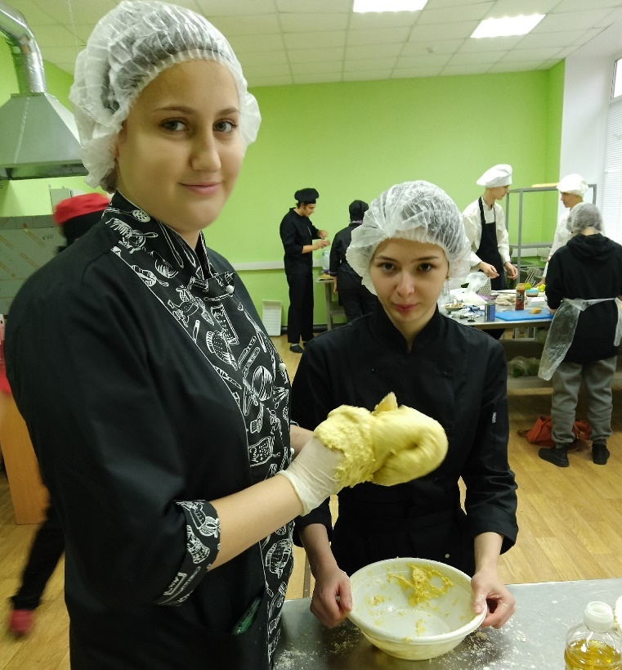
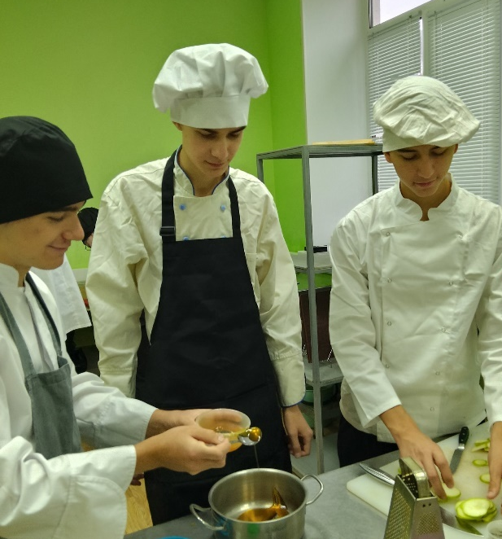
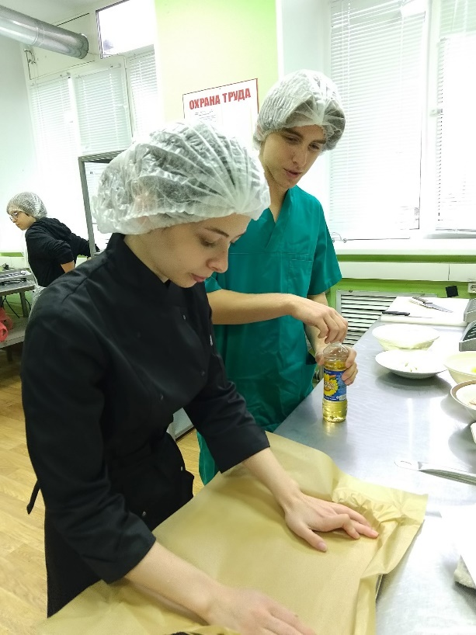
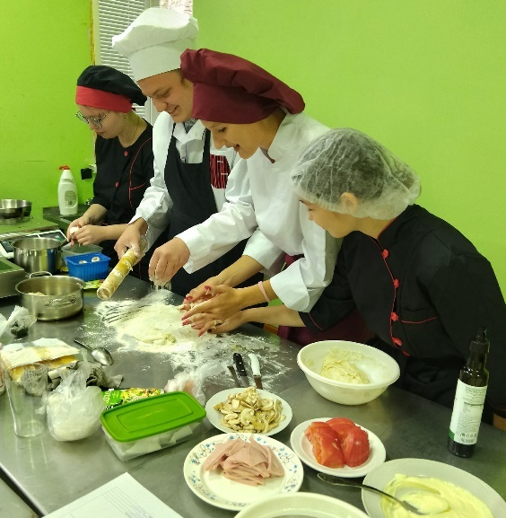

КРИТЕРИИ ОЦЕНОК

№ п/п | Оценочный критерий | Количество баллов
1 | Составление технологической карты пиццы «Наша семейная карта» | 10 баллов
2 | Время выполнения задания  1,5 часа | 10 баллов
3 | Организация рабочего места | 5 балл
4 | Соблюдение правил техники безопасности | 10 балл
5 | Соблюдение правил санитарии и гигиены | 10 баллов
6 | Приготовление пиццы  Соблюдение технологического процесса:  - сохранение формы;  -соблюдение последовательности приготовления пиццы;  - оформление и презентация пиццы;  -вкусовые качества (вкус, цвет, запах, консистенция) | 5 баллов  10 баллов  10 баллов
 | ИТОГО | 70 баллов

5.4. Преподавателем готовится материально – техническая база, рабочие места для выполнения заданий, обеспечивающих безопасные условия для участников.
VI. Подведение итогов конкурса.
6.1. Победителями конкурса признаются участники, набравшие большее количество баллов. При равенстве полученных баллов предпочтение отдается участнику, набравшему большее количество баллов по практическому заданию.
6.2. Победители награждаются грамотами 1,2,3 место, участники сертификатами
6.3. В конкурсе определяются победители по номинациям:
«Самый гармоничный дуэт» — приз за слаженность работы студента и родителя, взаимопонимание и командный дух.
«Авторская находка» — за оригинальное сочетание ингредиентов и нестандартный подход к рецептуре.
«Семейный символ» — за лучшее воплощение темы семьи в оформлении пиццы (выкладка из продуктов, креативная подача). 6.4. Итоги конкурса оформляются сводной ведомостью и представляются вместе с положением в методический кабинет
«Традиции и новаторство» — за удачный синтез классических кулинарных приёмов и свежих идей (отражает преемственность поколений).

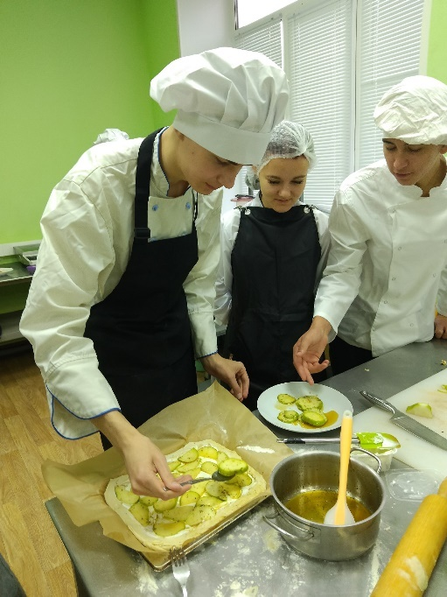
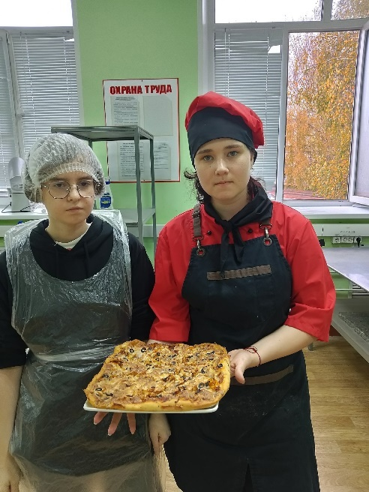
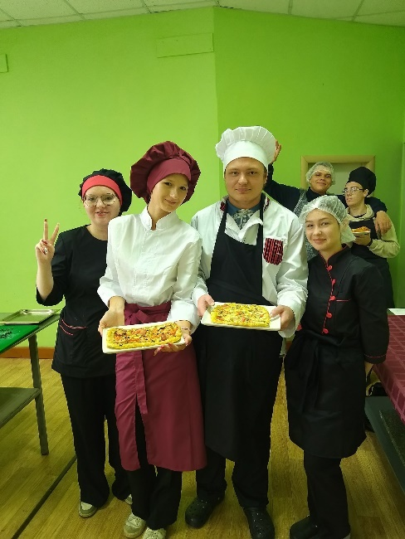

Программа проведения конкурса профессионального мастерства
№ п\п | Наименование мероприятия | Время проведения
1 | Открытие конкурса | 8-00 – 9.00
2 | Теоретическая часть | 9-00 – 9-30
2 | Практическая часть | 9-30 – 11-30
3 | Демонстрационная часть | 11-30 – 12-00
4 | Подведение итогов | 12-00 – 13-00
Для проведения конкурса и подведения итогов назначить жюри в составе:
Члены жюри
Андреева Ю.Н. -преподаватель спец, дисциплин
Гурьяшова Д.В. -преподаватель спец, дисциплин
Кочетова Е.В. - мастер производственного обучения
Заплатина Л.А. - мастер производственного обучения
Стадии разработки и проведения профессионального конкурса

1 стадия. Подготовка конкурса
На первом этапе формируются учебные цели конкурса, где конкретизируется, какой материал предполагает закрепить данный конкурс, к каким подходам и методам анализа предполагается инициировать интерес участников.
На втором этапе определяется формирующие профессиональные компетенции студентов. Выбираются ключевые темы по дисциплинам. Разрабатываются задания.
На третьем этапе определяется состав участников студентов и родителей конкурса. До студентов доводятся правила конкурса. Здесь может оговариваться система стимулирования активности интереса участников проводимого конкурса.
На четвертом этапе прорабатывается сценарий конкурса, в рамках которого расписывается процедура проведения, используемый наглядный материал, характер размещения участников в аудитории, временные границы конкурса.
2 стадия. Проведение конкурса
На этой стадии подробно описывается зафиксированная в общем виде в сценарии процедура с конкретными рекомендациями или правилами проведения для каждого участника, их групп и участников вместе. Данный подход реализуется в получении каждым участником и ведущим подробных инструкций по правилам поведения в конкурсе. Обычно именно в этом разделе сконцентрирована основная информация, позволяющая игрокам принимать решения с высокой степенью обоснованности.
3 стадия. Подведение итогов конкурса
Это очень важная стадия конкурса, для которой необходимо предусмотреть достаточное время. При подведении итогов важно дать общую оценку всем участникам, семейным командам и каждому в отдельности. Рекомендуется также оценивать и общую манеру поведения команд конкурса: интерес, взаимопомощь, дисциплину, быстроту реакции, правильность выполнения задания и т.д. Общая оценка в этом случае может складываться из значительной суммы частных оценок, что в определенной степени уменьшит субъективный фактор, который при одновременном контроле за работой всей группы может быть очень значительным.
В заключение разбора следует обязательно получить от участников их собственную (критическую) оценку конкурса, ее организации и предложений по ее совершенствованию. Это поможет уже в следующем конкурсе избежать допущенных недостатков.
Требования к заданиям конкурса «Семейный пицца-баттл»
Опора на семейные ценности и традиции
Задания строятся вокруг темы семьи, преемственности поколений и совместного созидательного труда. Участники (студент и родитель) должны отразить в своей работе историю и традиции своей семьи. Например, можно использовать «фирменный» ингредиент или способ приготовления, который передаётся в семье из поколения в поколение, либо творчески обыграть семейные символы в оформлении пиццы.
Демонстрация взаимодействия поколений
Практическое задание должно раскрывать умение участников работать в команде, дополняя друг друга: студент привносит современные идеи и навыки, родитель делится жизненным опытом и семейными рецептами. Оценивается не только результат, но и процесс сотрудничества — как участники договариваются, распределяют роли, поддерживают друг друга.
Прозрачность критериев оценки
Участники должны быть ознакомлены с критериями оценки не менее чем за 3 дня до конкурса. К ним относятся:
- отражение семейных ценностей (как в оформлении, так и в идее блюда — например, через символику, форму или выбор ингредиентов);
- вкус и сочетаемость ингредиентов (дегустационная оценка);
- эстетика и подача (визуальная привлекательность, аккуратность, творческий подход);
- командная работа (взаимодействие студента и родителя, слаженность, взаимопомощь);
- история семьи в блюде (убедительность рассказа во время презентации, связь рецепта с семейными традициями).
В ходе конкурса «Семейный пицца-баттл» студенты совместно с родителями должны:

Демонстрировать информационную и коммуникативную культуру: чётко и уважительно обмениваться мнениями при планировании работы, грамотно формулировать свои идеи и внимательно слушать команду (будь то родитель или другой участник команды), а также корректно представлять результат труда на этапе презентации.
Применять широкий кругозор: использовать знания из разных областей (истории кулинарии, культурных традиций разных народов, основ здорового питания) для создания уникального рецепта и оформления пиццы; находить неожиданные, но гармоничные сочетания идей и ингредиентов.
Самостоятельно и эффективно решать возникающие задачи: оперативно устранять трудности в процессе приготовления (например, если не хватает какого-то ингредиента или что-то пошло не по плану), предлагать альтернативные варианты действий и принимать совместные решения, чтобы уложиться в отведённое время.
Использовать базовую кулинарную и семейную лексику в общении: уместно применять простые профессиональные термины (например, «нарезка», «тертый сыр», «выпекание»), а также слова и выражения, связанные с семейными ценностями («традиция», «преемственность», «совместный труд»), чтобы внятно рассказать о задумке жюри.
Быть готовыми к позитивному взаимодействию и сотрудничеству: проявлять доброжелательность и терпение, распределять роли с учётом возможностей каждого (например, студент берёт на себя более технически сложные операции, а родитель — творческие или консультативные), поддерживать друг друга и радоваться общим успехам.
Проявлять стремление к самосовершенствованию и взаимному обучению: открыто воспринимать советы и идеи партнёра, экспериментировать, пробовать новые подходы в приготовлении и оформлении пиццы, а также осознавать, что совместная работа — это возможность узнать что‑то новое и укрепить семейные связи.
В ходе конкурса «Семейный пицца-баттл» студенты и родители должны показать знания:
Основ безопасного приготовления пищи — правил гигиены, техники безопасности на кухне и санитарных норм (мытьё рук, раздельное использование досок для разных типов продуктов, контроль времени приготовления).
Базовых принципов сочетания ингредиентов — какие продукты гармонично дополняют друг друга по вкусу и текстуре, а какие могут ухудшить качество блюда; умение подбирать соусы и специи с учётом выбранных начинок.
Технологии приготовления пиццы — от раскатки теста до выпекания: как добиться равномерной пропечённости, хрустящей корочки и расплавленного сыра; понимание роли температуры и времени.
Традиций и истории кулинарии, связанных с семьёй — рассказать хотя бы один семейный рецепт или кулинарную традицию, которая передаётся в их семье из поколения в поколение (например, «бабушкин секрет» для теста или особый соус), и объяснить, как они интегрировали её в свою пиццу.
Культурных особенностей кулинарных традиций — кратко упомянуть, откуда родом те или иные ингредиенты или приёмы (например, что классическая пицца родом из Неаполя, а определённые сочетания продуктов популярны в конкретных регионах), и обосновать, почему они выбрали именно такой вариант для своего блюда.
Элементов сервировки и презентации — как правильно подать блюдо, чтобы оно выглядело аппетитно и празднично; какие украшения и гарниры подчеркнут идею «семейного» блюда и его связь с ценностями дома и рода.
Коммуникативных приёмов для совместной работы — продемонстрировать умение договариваться, распределять задачи (например, кто нарезает, кто выкладывает начинку, кто отвечает за оформление), слушать и учитывать мнение партнёра (родителя или студента) в процессе приготовления.

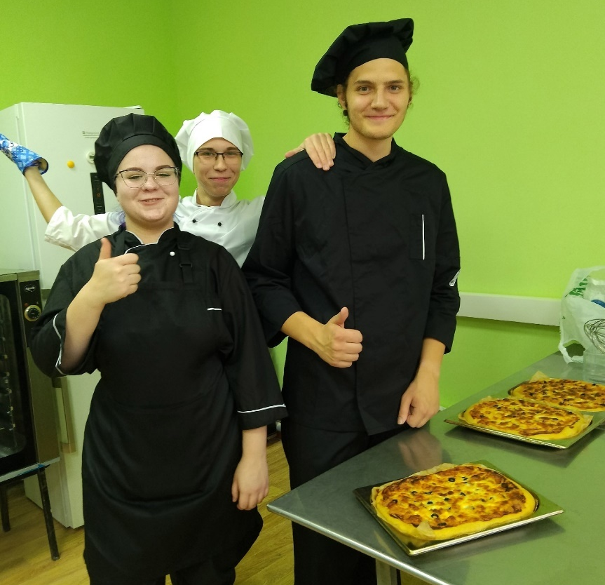
Структура семейного конкурса «Семейный пицца-баттл»
Этап и длительность | Деятельность преподавателя/жюри | Деятельность участников (студент + родитель)
1. Организационный момент — 10 минут | - Приветствуют участников, создают тёплую, семейную атмосферу. - Обосновывают идею конкурса: объединение поколений через кулинарию, связь семейных традиций и современных кулинарных навыков. - Представляют жюри (преподаватели, приглашённые гости). | - Собираются в зале, знакомятся с другими семьями. - Получают позитивный настрой на совместную работу. - Узнают общую концепцию конкурса и его «семейный» акцент.
2. Теоретическое задание «Наша семейная карта» — 30 минут
Перерыв — 10 минут | - Готовят рабочие места для практического этапа. - Проверяют наличие всех ингредиентов и оборудования. | -Отдыхают, общаются. - Ещё раз обсуждают план действий на практическом этапе.
3. Практическое задание «Готовим вместе!» — 1 час 30 минут
4. Оформление и презентация «История нашей семьи в пицце» — 30 минут | - Напоминают структуру презентации: название пиццы, краткий рассказ о семейной традиции, которая легла в основу рецепта, описание оформления и выбранных ингредиентов. - Фиксируют выступления команд. | -Завершают оформление пиццы. - Готовят короткий (2–3 минуты) рассказ о своей пицце и семье. - Красиво сервируют блюдо для презентации. - Выступают перед жюри и другими участниками, делятся своей семейной историей.
Перерыв — 10 минут | - Члены жюри подводят итоги, сверяясь с оценочными листами. - Обсуждают яркие моменты конкурса. | -Общаются, фотографируются с готовыми блюдами.

Приложение 1

Предприятие ГБПОУ «Борский Губернский колледж» рецептура фирменная
ТЕХНОЛОГИЧЕСКАЯ КАРТА
Название блюда: « »
№  п/п | Наименование продуктов | Норма продуктов, г |  | Краткая технология приготовления блюда
№  п/п | Наименование продуктов | На 1 пиццу
№  п/п | Наименование продуктов | брутто | нетто
1
2
3
4
5
6
7
8
9
10
 |  |  |  | Органолептические показатели:
 |  |  |  | Внешний вид -
 |  |  |  | Цвет -
 |  |  |  | Вкус –
 | Вес готового блюда, г |  |  | Консистенция –

Приложение 2
КАРТА ТЕХНОЛОГИЧЕСКОГО ПРОЦЕССА ПРИГОТОВЛЕНИЯ ПИЦЦЫ

№ п/п | Наименование операций | Используемый инструмент, приспособления, оборудование
1.Подготовка сырья | -первичная обработка;  - нарезка продуктов. | Тарелки, ножи, разделочные доски, весы
2 Приготовление теста | - замес теста;  - расстойка теста;  - раскатка теста. | Миски, лопатки, сито, скалка, венчик, растоечный шкаф
2.Приготовление начинки для пиццы | -приготовление соуса;  - нарезка мясных продуктов, овощей, фруктов;  - измельчение сыра. | Индукционные плиты, сковороды, ложки, лопатки, сито, тарелки, терка, ножи, разделочные доски.
3.Приготовление пиццы | - фомовка пиццы;  -приготовление пиццы;  - оформление пиццы;  - выпечка;  - заправка специями, соусом, заправками,  доведение до вкуса. | Пароконвектомат, гастроемкости, силиконовые кисточки, ножи, ложка, тарелка, сито.
4.Порционирование и подача. | - на тарелку кладут пиццу;  - нарезают пиццу на порции. | Тарелка для презентации, нож для нарезки пиццы.

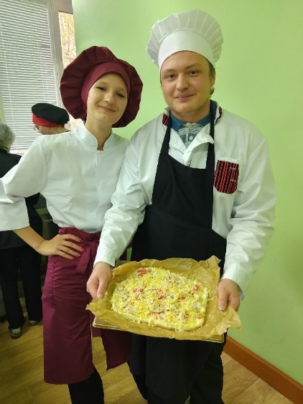

Список использованных источников.
1. Бутейкис Н.Г, Жукова А.А. Технология приготовления мучных кондитерских изделий: учебник для нач. проф. образования. – М.: Академия, 2010г.
2. Кузнецова Л.С, Сиданова М.Ю. Технология приготовления мучных кондитерских изделий: учебник для студ. учреждений сред. проф. образования. – М.: Мастерство, 2015 г.
3. Мазепа Е.В. Практикум для повара: уч. пособие. – Ростов н\ Д.: Феникс, 2015 г.
4. Татарская Л. Л. Лабораторно – практические работы для поваров и кондитеров: учебное пособие. – М.: Академия, 2014 г.
5. Н.А. Анфимова. Кулинария. - Москва, Издательский центр «Академия», 2010.
6. Н.Э. Харченко. Сборник рецептур блюд и кулинарных изделий. – Москва, Издательский центр «Академия», 2008.
7. Давыдов В. «Учебник пиццайоло» — профессиональный взгляд на процесс: нормы, оборудование, сочетания ингредиентов; полезен для формулировки критериев оценки и инструктажа.
8. Сильвана Ф. «Пицца. Вкус Италии в вашем доме» (Franca Silvana, изд. «Менеджер», 2004) — классические и авторские рецепты, история и региональные особенности; можно использовать для тематических подсказок командам.
9. Поггенполь Г. «Пицца. Самые вкусные рецепты» (изд. «Юникс», 2002) — сборник проверенных сочетаний начинок; удобен как справочный материал при подборе базового набора ингредиентов.
10. Сборник «Организация семейного досуга: современные форматы и практики» (методические рекомендации для педагогов и организаторов) — идеи по структуре конкурсов, игровым механикам, работе с разновозрастными группами; поможет адаптировать этапы конкурса под семейный формат.
11. Учебно-методическое пособие «Взаимодействие семьи и образовательной организации» (под ред. [актуальный редактор/издательство по профилю СПО]) — принципы партнёрства семьи и учреждения, способы вовлечения родителей; пригодится для формулировок целей и задач в положении о конкурсе.
12. Практикум «Коммуникативные технологии в образовательном процессе» — приёмы эффективной коммуникации, фасилитации, обратной связи; пригодится при подготовке ведущих и жюри, чтобы поддерживать доброжелательную атмосферу.
13. СанПиН 2.3/2.4.XXX-23 (актуальная редакция) «Санитарно-эпидемиологические требования к организациям общественного питания…» — обязательные нормы гигиены и безопасности; необходимы для разработки инструктажа и чек-листа контроля на этапе «Текущий инструктаж».
14. Типовые инструкции по охране труда для пищеблока/кухни (ИОТ ХХХ) — правила работы с оборудованием, ножами, духовками; используются при составлении памяток для участников.


